网络部督办工作分析报告
生成时间：2026-10-17T15:27:04+08:00
研判来源提示：包含模拟或未经真实宿主调用核验的结构化研判结果，不代表已验证真实大模型分析。

一、总体督办情况
当前共有任务1项，已完成0项，在办1项，已取消0项。完成率0.00%，按期完成率无可计算数据。当前逾期0项，高风险0项，受阻0项。
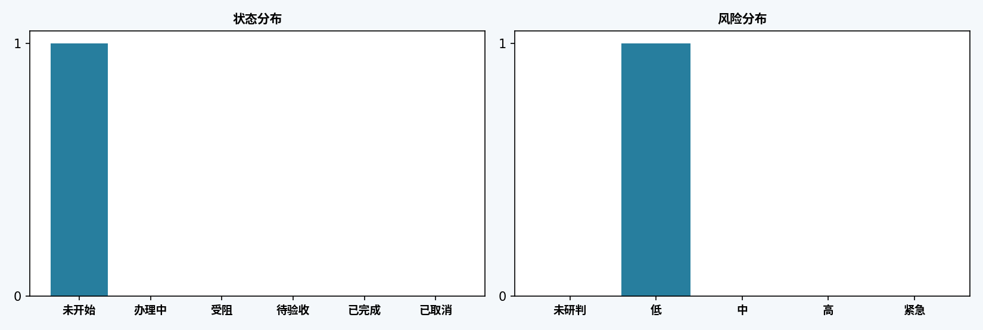

二、主要工作进展
【未开始】测试原生网络部交付（责任人：待配置；原截止日期：2026-10-20）：测试初始进展。

三、重点风险及拖延原因研判
台账暂无标记为高风险、紧急或受阻的在办任务。该结果不代表已完成所有任务的AI研判。

四、协调问题、整改措施及下阶段重点
测试原生网络部交付：协调事项：尚未有效研判；整改建议：脚本化模拟建议：确认交付安排；下阶段重点：脚本化模拟：下次反馈。

五、MobileWork智能复盘
以下为模拟或未经宿主实际调用核验的复盘内容，不能作为真实模型验收证据。

主要进展
脚本化模拟复盘：测试原生网络部交付；测试初始进展
依据：测试初始进展

六、协办及统计明细
统计口径：任务只计入主责部门；完成率分母排除已取消；按期完成率分母为已完成。详细任务、责任人统计和拖延原因分类见配套Excel。AI可能原因尚待核实。

